重庆韬瑞科技有限责任公司是从事应用自动化的高科技企业，成立于2003年5月1日。缔造这个公司最根本的想法是提供有志向在这一领域发展的朋友（包括我自己）一个自我创造和自我实现的舞台。我们相信来这里工作的人都确立了明确的人生目标，拥有勤奋、责任、积极的人生态度，都希望靠自己的努力为社会和自己创造更多的财富、争取到更美好的未来。
我们真诚地感谢和欢迎各位朋友选择来韬瑞科技工作，因为您们的理解、支持和奉献才使这个弱小的企业能够成长。我们也希望各位在韬瑞科技工作、生活的日子成为我们生命中最光辉的旅程，以致在我们生命结束时，韬瑞科技仍然更加发展、壮大，使我们的梦想和传奇启迪未来者。为此，韬瑞科技提出了“开拓创新、诚信合作、优质高效、顾客满意”的企业行为准则，把“客户的成功就是我们的成功” 作为市场理念，坚定不移地走社会化和市场化道路，并深信这些是韬瑞科技成长的基石。
韬瑞科技是一个具有共同职业理想和目标的团队，需要建立良好的企业文化和团队精神，工作做到“日清日高”，我们希望：在这里度过的每一天都是共同向梦想迈出的踏实而有意义的每一步。
韬瑞科技承诺为员工提供力所能及的、最好的工作环境和条件，希望我们共同发展、共同进步。
欢迎光临 http:// www.tora.com.cn
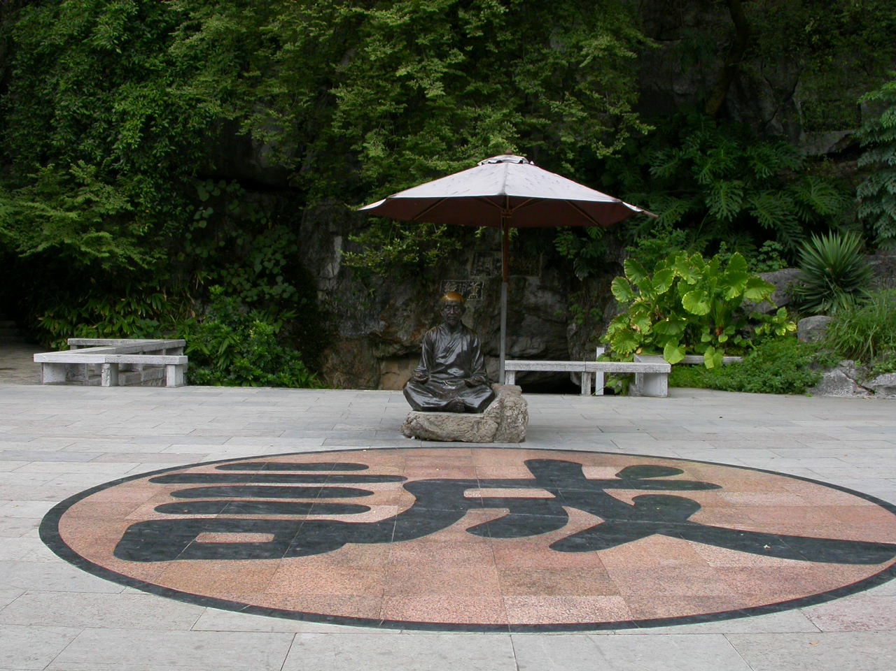

总经理：石中文

2008年11月1日

联系电话：023-67636662 传真：023-67636189 E-MAIL：szw@tora.com.cn
联系人：石中文（13908326879）、赵宇涛（15802300729）

招聘条件
- 重点大学本科以上学历；
- 英语获得国家四级以上证书；
- 在校/在原单位成绩优良；
- 至少在自动化行业工作3年以上的设计或维护工作；
- 主要工作地点：重庆江北；随项目地点需要出差；
- 有良好的团队合作精神；
- 有投身工程建设的志向；
- 有丰富工程经验者优先。
招聘专业
1、销售工程师 两名
要求：诚信、好学、坚毅，具有较强烈的市场竞争意识
具有市场销售一年以上工作经验
熟悉仪表检测、工业自动、计算机等专业
具有工程设计和现场调试服务经验

2、计算机软件专业或计算机科学与技术专业等相关专业 一名
职位：软件开发工程师
熟练掌握：SQL SERVER、C/C＋＋或VB
深入理解：TCP/IP协议
熟悉：ASP、或HTML、或Delphi
持有效证书、或相关资质、或有实际应用者优先。

3、工业自动化或仪表测控专业等相关专业 两名
职位：工业控制工程师
深入理解：工业应用控制技术或变频传动技术
熟悉：CAD/EPLAN OFFICE STEP7 WINCC等软件
持有效证书、或相关资质、或有实际应用者优先。
问 询 卷
姓名 |  | 电话 |  | 邮件

- 家庭住址：

- 父母从事职业：

- 为什么想留在重庆？

- 是否计划读研究生？

- 在校/在职期间最大的收获：

- 在校/在职期间最大的遗憾：

- 最想从事的职业是什么？是什么原因走到现在的状况？

- 为什么离开原单位？你对原单位的评价如何？

- 原所在各单位主管姓名和电话（必填）？

- 你的亲身经历中什么对你的职业影响最大？

- 你对自动化行业的看法？

- 你选择职业时最看重企业的是什么？

- 公司安排你一个过去没有接触过的任务，你计划怎么做？

- 当你和同事发生冲突时，你的第一发应是什么？

- 当企业发展遇到困难时，你的第一想法是什么？

- 你对应聘岗位（工程师/销售）的看法？

- 你对韬瑞科技有哪些了解？

- 请简述你对现在工业自动化行业的认识和未来发展的重点？

- 你对自动化公司的核心竞争力的理解？

- 竞争对手分为哪几类？如何与竞争对手竞争？（销售）

- 你如何找到你的客户？（销售）

- 如何培养市场？（销售）

- 你认为现在的市场环境如何？你可能在哪个领域率先取得成绩？（销售）

- 销售主要会遇到哪些困难？你如何面对？（销售）

- 如何面对在销售中失败的竞争？（销售）

- 会计工作最重要的原则是什么？（会计）

- 是否熟练掌握OFFICE软件、办公自动化系统、财务软件？（会计）

- 如果你来韬瑞科技，能够在哪些方面对你的工作进行改进？

- 你如何评价你自己？优点和缺点有哪些？如何克服？

- 你的五年和十年职业规划是什么？

- 你择业时最关注公司什么？

- 你认为韬瑞科技未来在哪些方面存在缺陷和发展瓶颈？

- 请讲述一个你认为自己特别成功的案例？

- 请讲述一个你认为自己特别失败的案例？

- 自动化专业知识评估

自动化工程师
最熟悉的自动化产品（请列举） | 了解 | 熟悉 | 独立开发 | 具体说明
1、 |  |  |  | LAD/STL/SFC/CFC/BATCH/MODBUS/RS232/RS485
2、
最熟悉的变频器产品（请列举）
1、 |  |  |  | 中压/低压/VC/FC/应用举例
2、
电气设计
1、控制盘柜 |  |  |  | CAD/EPLAN/
2、电气盘柜
3、施工图
英语 |  | 四级 | 六级 | 面试英语翻译
计算机软件工程师 |  |  |  | Java/VC/VB/ORACLE/SQL/Php/ ASP/HTML

- 企业最关注你什么？你认为公司会聘请你吗？

- 如果现在与你签约，你会签吗？

- 准备在公司干多久？

- 何时能到岗？

- 你的起薪是：

- 请附你的学位证书和毕业证书、职称证书(如有)、工作简介、获奖情况和联系电话。

如果愿意来我公司工作，请将此项发邮件到：szw@tora.com.cn

员工转正的问题
- 面试内容：
了解问询卷涉及的内容，沟通双方的疑问。
专业英语测试。
- 双方在初步有意向后，应聘者来公司进入为期5个工作日的适应期。
适应期的主要工作：
熟悉公司的管理流程；
测试SIEMENS PLC S7-300和WINCC的编程能力。
适应期若未通过，韬瑞科技提供应聘者100元/天的补偿。
- 试用期
双方签订《员工劳动合同》、《员工手册》、《管理文件》，试用期为期三个月。
员工完成以下内容的学习，并具备在指导下独立完成程序修改、调试等工作，有较强的独立工作能力，能够在公司内部和客户间进行良好沟通。
序号 | 名称 | 负责人签名 | 培训人签名 | 备注
1 | 《劳动合同法》 |  |  | 公司按照该法框架下聘用员工
2 | 《公司管理文件》 |  |  | 以公司OA发布的版本为准 ，如在职期间发生修改，请按修改后的条款贯彻执行
3 | 《公司运营流程》 |  |  | 同第1条
4 | 《员工手册》 |  |  | 同第1条
5 | 《员工劳动合同》 |  |  | 同第1条
6 | ISO9001质量体系认证 |  |  | 贯标及公司运行流程
7 | 岗位任职要求及职责 |  |  | 公司网站-规章制度
8 | OA办公软件 |  |  | 学习使用
9 | 常用标准文本及条款 |  |  | 公司网站
10 | 知识文档 |  |  | 公司网站-知识文档
11 | 了解SIEMENS产品体系构架 |  |  | http:www.ad.siemens.com,cn/products/
12 | STEP7培训资料学习 |  |  | 公司资料：STL、LAD、CFC等编程语言
13 | WINCC 快速入门培训 |  |  | 网上资料下载
14 | MM440变频器快速入门 |  |  | 网上资料下载
15 | 实习课题 |  |  | 请在一个月的学习期间(包括现场实习，但不包括现场调试时间）完成S7-300的DI/DO/AI/AO的功能及模块编程，与MM440的通讯，在WINCC画面上实现控制电机高低速和正反转动（通过DP通讯卡和IO模块）。
16 | 学习使用EPLAN |  |  | 参照标准图纸设计第16页
17 | 学习使用AUTOCAD
18 | 及时保质保量完成设计任务
- 转正申请和要求
通过试用期的评估；
提供入职以来的工作总结和转正申请。

